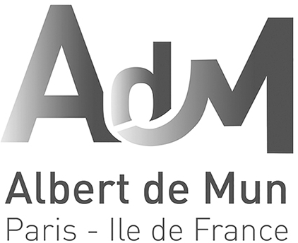

PHOTO
DOSSIER DE CANDIDATURE
Manager de l’offre produit Textile-Mode-Cuir

Renseignements d’identité :

Nom : ……………………………………………………………………………………………...…….
Prénom : …………………………………………………………………………………………...……
Date et lieu de naissance : ………………………………………………………………….…...………
Nationalité : …………………………………………………………………………………..…...…….
Adresse : ………………………………………………………………………………………….……..
…………………………………………………………………………………………………………… Code postal : …………… Ville : …………………………………………………………………….. Portable : …………………….……. Téléphone des parents : …………..….………………………. E mail : ………………………………………………………………………………………………… Sexe : masculin féminin
Situation familiale : ……………………………………………………………………………….……
Profession des parents : Père : …………………………………………………….………………
Mère : .…………………………………………………...………………

Etablissements fréquentés et diplômes obtenus ou en cours de préparation (depuis la classe de terminale) :

Diplôme | Année d’obtention | Mention | Etablissement | Ville - Dépt

Langues étrangères étudiées (en précisant le nombre d’années d’étude et séjours linguistiques) :
1ère langue : ………………………………………………………………………………………………
2ème langue : …………………………………….………………………………………………………..
3ème langue : .……………………………………………………………………………………………..

Stages & emplois :

Entreprise – Ville | Secteur d’activité | Année - Durée | Fonction | Principales missions

Sécurité sociale :
Etes- vous immatriculé(e) à la Sécurité Sociale ? OUI - NON (rayer la mention inutile)
Si oui, quel est votre numéro ? …………………………………………………………………………..

Etes-vous en situation de handicap ? OUI - NON (rayer la mention inutile)
Pour toutes questions, veuillez-vous adresser à notre référente handicap : sarsene-henry@albertdemun.net
Contenu du dossier de candidature :
- Le formulaire ci-dessus dûment complété
- Une lettre manuscrite dans laquelle le candidat expose ses motivations pour l’ADM/ISTA et pour la filière textile / mode / cuir
- Un curriculum vitae
- Une photo d’identité (à coller sur le dossier de candidature)
- Une photocopie de la carte d’identité (recto / verso)
- Une photocopie certifiée conforme des diplômes obtenus. Concernant les candidats préparant un diplôme de niveau Bac + 2 lors de l’inscription, une attestation de réussite aux examens devra être transmise à ADM dès connaissance des résultats)
- Une photocopie de vos relevés de notes du diplôme préparé (BAC +2 en cours ou obtenu et éventuelle formation post BAC +2 suivie)

Date de la session de recrutement choisie : …………………………………………….
Rappel des dates de concours : 15 février, 1er mars, 12 avril, 26 avril, 8 juin

Dossier de candidature à envoyer à l’adresse suivante :
ALBERT DE MUN
A l’attention de Delphine DALIZON
2 rue d’Olivet
75007 PARIS

